复习：

服务器： Client <=> Server

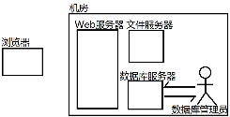

数据库系统：

(1)服务器端：

c:/xampp/mysql/bin/mysqld.exe

(2)客户端端：

c:/xampp/mysql/bin/mysql.exe

客户端连接服务器端：

服务器端应用启动；

客户端开始连接：

c:/xampp/mysql/bin/mysql.exe -h127.0.0.1 -uroot -p -P3306

可以简写为：

c:/xampp/mysql/bin/mysql.exe -uroot

可以继续简介为：

mysql -uroot

|  |
| --- |
| 原因：Windows不知道mysql.exe在哪里  解决办法：修改Windows的环境变量Path |

SQL命令的执行方式：

(1)一行一行的执行

(2).sql文件中批量执行

今日内容：

(1)SQL语句的分类——掌握

(2)Web服务器概述——了解

(3)PHP Web服务器搭建过程——了解

(4)使用PHP语言语法——重点&不难

(5)使用PHP语言编写网页，显示出数据库中的数据——重点&难点

1.补充：SQL语句的分类——考试题

(1)DDL： Data Define Language，数据定义语言——定义数据中数据的结构（定义“列”）

CREATE DROP ALTER(修改列) TRUNCATE(截断表)

(2)DML： Data Manipulate Language，数据操作语言——操作表中的记录“行”

INSERT DELETE UPDATE

(3)DQL：Data Query Language，数据查询语言——用于查询

SELECT

(4)DCL：Data Control Language，控制用户的权限

GRANT(授权) REVOKE(收权)

2.Web服务器

作用：等待浏览器的请求，理解请求，查找客户端需要的文件，发送回客户端——类似于“面包小姐”

Web服务器的分类：

**(1)静态Web服务器**：

任何人在任何时间访问，内容都是一样的(可能有动画)；

对应的技术：HTML、CSS、JS、DOM/jQuery、图片、Flash...

常用的Web服务器： Apache Httpd、MS IIS、NginX

**(2)动态Web服务器：**

不同的人在不同的时间访问，内容是变化的

对应的技术：JSP、ASP.NET、PHP、NodeJS

常用的动态Web服务器：

JSP - Apache Tomcat、Apache JBoss

ASP.NET - IIS+.Net

PHP - ApacheHttpd+PHP

NodeJS - 什么都不需要

JSP = HTML + Java

ASP.NET = HTML + C#

PHP = HTML + php

3.PHP语言概述

Personal Home Page

PHP：Hypertext Preprocessor

搭建PHP服务器端环境

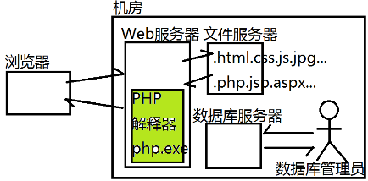

(1)服务器端：下载并安装静态Web服务器，如Apache Httpd —— 面包小姐

C:\xampp\apache\bin\httpd.exe

(2)服务器端：下载并安装PHP解释器 —— 烤箱

C:\xampp\php\php.exe

(3)服务器端：编写网页，保存特定的目录下

c:/xampp/htdocs —— 面包箱

(4)服务器端：启动Web服务器 —— 开口营业

Apache Httpd服务器默认需要占用80/443端口

------------------------------------------------------

(5)客户端：在浏览器地址栏中输入服务器访问URL

http://127.0.0.1/3.php

午间练习：

(1)创建1.php页面，向客户端输出1个*

(2)创建2.php页面，向客户端输出50个*

(3)创建3.php页面，向客户端输出5行10列个*

(4)创建4.php页面，向客户端输出“九九乘法表”表格

提示：PHP语言中使用 echo() 执行向客户端的输出，例如：

echo('你<br>好');

练习：

使用PHP创建一个如下的二维数组，把这些数据已TABLE形式，输出给客户端

$list = [

[101, 'Tom', 20, '1350123456'],

[102, 'Mary', 21, '1350123457'],

[103, 'John', 22, '1350123458']

];

练习：使用PHP向客户端输出100个背景色随机的

DIV（50*50），

<div style="background: rgb(213, 10, 77)"></div>

PHP： $num = rand(min, max); 获取一个指定范围内的整数

|  |
| --- |
| 面试题：如何自学一门语言？  (1)了解背景： 历史、特点、应用领域...  (2)搭建开发环境，写出HelloWorld  (3)声明变量和常量  (4)数据类型  (5)运算符  (6)逻辑结构  (7)function和object  (8)通用小程序  (9)常用对象、组件、框架  (10)实用小项目 |

4.PHP基础语法

(1)了解背景： 历史、特点、应用领域...

(2)搭建开发环境，写出HelloWorld

(3)声明变量和常量

**声明变量： $名称 = 值;**

**声明常量： const 常量名 = 值; //PHP5.4+**

**define('常量名', 值); //PHP5.3-**

(4)数据类型

1)基本值类型

string boolean integer float

2)复合类型

object array（PHP数组不是对象，不能echo）

3)特殊类型

resource null

(5)运算符

+ 只用于数学加法

. 字符串拼接

=> 指向运算符，用于关联数组

(6)逻辑结构

if... else...

switch...case...

while...

do...while...

for... 可用于遍历索引数组

foreach 可用于遍历索引、关联数组

(7)function

function add( $num1, $num2 ){

return $num1+$num2;

}

练习：创建PHP脚本文件：

(1)创建一个空数组： $bookList

(2)创建一个小数组，保存一本书籍的信息，包括书名、单价、数量、出版日期、是否特价，把这个小数组添加到大数组$bookList中

(3)创建一个小数组，保存一本书籍的信息，包括书名、单价、数量、出版日期、是否特价，把这个小数组添加到大数组$bookList中

(4)创建一个小数组，保存一本书籍的信息，包括书名、单价、数量、出版日期、是否特价，把这个小数组添加到大数组$bookList中

(5)使用foreach循环，把上面三本书籍信息，输出在一个TABLE中

5.使用PHP操作MySQL数据库

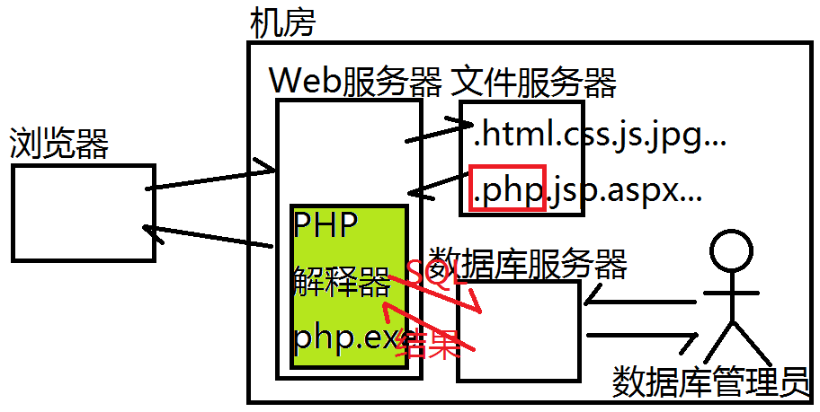

PHP连接MySQL数据库的过程与命令行连接的步骤一样：

(1)连接到MySQL服务器 Improved

$conn = mysqli_connect(host,user,pwd,dbname,port);

(2)提交SQL命令给MySQL服务器执行

$sql = "....";

$result = mysqli_query($conn, $sql);

(3)查看服务器执行的结果

if( $result ){ //执行成功！

}else { //执行失败！

}

作业：

(1)整理今天学过的所有PHP函数。

(2)按步骤完整下面的SQL和PHP练习：

1)创建一个.sql文件，编写SQL语句，实现：

重建一个数据库dangdang，创建一个保存书籍信息的表：dd_book，包含书籍编号、书名、图片、价格、出版日期、是否特推等属性，添加3条书籍记录，查看所有书籍信息。

2)使用命令行，连接MySQL服务器，把上述.sql文件提交给服务器执行

3)创建一个addbook.php页面，使用PHP代码连接数据库，添加新的书籍信息到数据库中，查看添加结果

4)**选作(需要自学后面的PPT内容)**：创建一个selectbook.php页面，使用PHP代码连接数据库，查询出所有的书籍信息，在一个TABLE中显示出所有的书籍信息